高一物理动能定理
- 选择题
1.在足球赛中，红队球员在白队禁区附近主罚定位球，并将球从球门右上角贴着球门射入，如图所示，球门高度为h，足球飞入球门的速度为v，足球质量为m，则红队球员将足球踢出时对足球做功W为(不计空气阻力和足球的大小)
A. mv²/2 B. 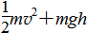
C．mgh D. 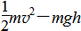
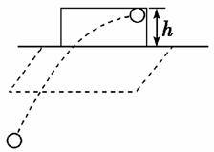
2.如图所示，斜面AB和水平面BC是从同一板材上截下的两段，在B处用小圆弧连接．将小铁块(可视为质点)从A处由静止释放后，它沿斜面向下滑行，进入平面，最终静止于P处．若从该板材上再截下一段，搁置在A、P之间，构成一个新的斜面，再将铁块放回A处，并轻推一下使之沿新斜面向下滑动．关于此情况下铁块运动情况的描述，正确的是
A．铁块一定能够到达P点
B．铁块的初速度必须足够大才能到达P点
C．铁块能否到达P点与铁块质量有关
D．以上说法均不对
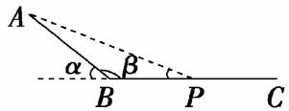
3.某物体沿直线运动的v－t关系如图所示，已知在第1 s内合外力对物体做的功为W，则
A．从第1 s末到第3 s末合外力做功为4W
B．从第3 s末到第5 s末合外力做功为－2W
C．从第5 s末到第7 s末合外力做功为W
D．从第3 s末到第4 s末合外力做功为－0.75W
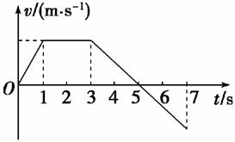
4.将一质量为m的小球以v₀竖直上抛，受到的空气阻力与速度的大小成正比，最高点距抛出点为h，下列说法中正确的是
A．上升过程克服空气阻力做功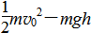
B．下落过程克服空气阻力做功
C．下落过程重力做功mgh
D．上升过程合外力做的功为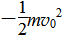
5.(2010年湖南师大附中模拟)如图所示，一质量为m的小球固定于轻质弹簧的一端，弹簧的另一端固定于O点处，将小球拉至A处，弹簧恰好无形变，由静止释放小球，它运动到O点正下方B点的速度为v，与A点的竖直高度差为h，则
A．由A至B重力做功为mgh
B．由A至B重力势能减少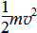
C．由A至B小球克服弹力做功为mgh
D．小球到达位置B时弹簧的弹性势能为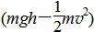
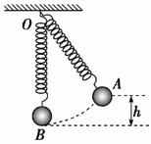
6.质量为1 kg的物体以某一初速度在水平面上滑行，由于摩擦阻力的作用，其动能随位移变化的图线如图所示，g取10 m/s²，则以下说法中正确的是
A．物体与水平面间的动摩擦因数是0.5
B．物体与水平面间的动摩擦因数是0.25
C．物体滑行的总时间为4 s
D．物体滑行的总时间为2.5 s
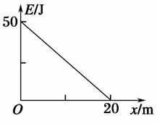
7.质点所受的力F随时间变化的规律如图所示，力的方向始终在一直线上．已知t＝0时质点的速度为零．在图示的t₁、t₂、t₃和t₄各时刻中，哪一时刻质点的动能最大？
A．t₁ B．t₂
C．t₃ D．t₄
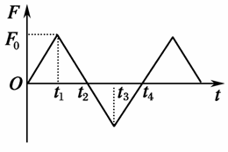
8.一辆汽车以v₁＝6 m/s的速度沿水平路面行驶时，急刹车后能滑行x₁＝3.6 m，如果改以v₂＝8 m/s的速度行驶时，同样情况下急刹车后滑行的距离x₂为
A．6.4 m B．5.6 m
C．7.2 m D．10.8 m
9.如图所示，质量为m的物块与转台之间能出现的最大静摩擦力为物体重力的k倍，它与转轴OO/相距R ，物块随转台由静止开始转动，当转速增加到一定值时，物块即将在转台上滑动，在物块由静止到开始滑动前的这一过程中，转台对物块做的功为( )
A.0 B.2πkmgR C.2kmgR D. kmgR/2
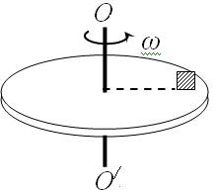
10.如图所示，站在汽车上的人用手推车的力为F，脚对车向后的摩擦力为f，以下说法中正确的是( )
A.当车匀速运动时，F和f对车做功的代数和为零
B.当车加速运动时，F和f对车做的总功为负功
C.当车减速运动时，F和f对车做的总功为负功
D.不管车做何种运动，F和f对车做功的总功都为零
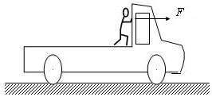
二、填空题
11.在光滑水平面上有一静止的物体，现以水平恒力 甲推这一物体，作用一段时间后，换成相反方向的水平恒力乙推这一物体，当恒力乙作用时间与恒力甲作用时间相同时，物体恰好回到原处，此时物体的动能为32J．则在整个过程中：恒力甲做功 _____J。恒力乙做功_____J。
12.一人坐在雪撬上，从静止开始沿着高度为15m的斜坡滑下，到达底部的速度为10m/s．人和雪橇的总质量为60kg，下滑过程中克 服阻力做的功等于______(取g=10m/s²)
13.DIS实验研究动能的实验中，采用了_________________的实验方法。研究质量一定时，动能与速度关系时，光电门用来测出滑块与摩擦块相撞时的_________________，然 后记录下滑块的最大位移，由于滑块受到的阻力恒定，摩擦块质量远小于滑块质量，只要研究位移与速度关系，就能得到滑块做功大小与初速度关系，得到的结论是_________________
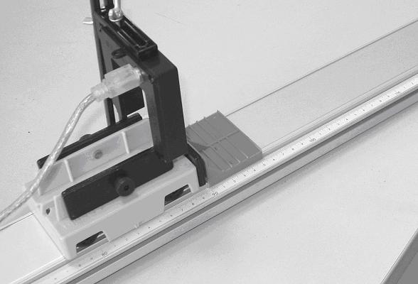
14.轻质弹簧一端系一重物，静止时物体在O点，第一次拉重物到A点，用传感器测得重物回到O点时的速度为v, 第二次拉重物到B点，测得其回到O点的速度为2v, 则两次拉力做功之比为 _________________。若第三次拉力做功为第一次的2倍，则物体回到O点速度为_________________。
三、解答题
15. (2010·启东调研)如图所示，质量m＝60 kg的高山滑雪运动员，从A点由静止开始沿滑雪道滑下，从B点水平飞出后又落在与水平面成倾角θ＝37°的斜坡上C点. 已知AB两点间的高度差为h＝25 m，B、C两点间的距离为s＝75 m，已知sin37°＝0.6，取g＝10 m/s²，求：
(1)运动员从B点水平飞出时的速度大小；
(2)运动员从A点到B点的过程中克服摩擦力做的功
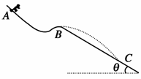
16.2003年10月15日9时 “神舟”五号载人飞船在酒泉发射成功 ，16日6时在内蒙古主着陆场成功着陆.“神舟”五号进入太空后将先以远地点350公里左右、近地点200公里左右的椭圆形轨道运行，实施变轨后，进入343公里的圆轨道，共绕地球飞行14圈。“神舟”五号 载人飞船的成功发射和回收，标志着我国载人航天技术有了新的重大突破.质量为m的宇宙飞船在环绕地球的椭圆轨道上运动，假设在运行中它的速度的最大值为v_{m}，当它由远地点运行 到近地点的过程中，地球引力对它做功为W，则宇宙飞船在近地点和远地点的速度分别为多大？
17.一质量为m的滑雪者从A点由静止沿粗糙曲面滑下，到B点后水平飞离B点.空间几何尺寸如图所示，滑雪者从B点开始做平抛运动的水平距离为S，求 滑雪者从A点到B点的过程中摩擦力对滑雪者做的功.
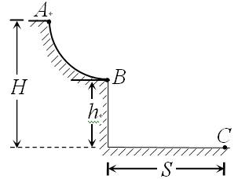
18.如图所示, 木块质量为m, 从高h倾角为α的固定斜面的顶端由静止下滑, 到达斜面底端时与一挡板相碰, 碰 后木块以碰前相同的速率开始向上滑行, 到达高度为h/2处时速度为零。求：(1)木块与斜面间的动摩擦因数μ。
(2)木块再次与挡板相碰时速度的大小。
(3)木块从开始下滑直到最后停止在斜面 上通过的总路程
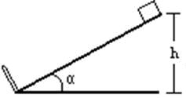

高一物理动能定理解答
一、选择题
1.在足球赛中，红队球员在白队禁区附近主罚定位球，并将球从球门右上角贴着球门射入，如图所示，球门高度为h，足球飞入球门的速度为v，足球质量为m，则红队球员将足球踢出时对足球做功W为(不计空气阻力和足球的大小)
A. mv²/2 B.
C．mgh D.
B
2.如图所示，斜面AB和水平面BC是从同一板材上截下的两段，在B处用小圆弧连接．将小铁块(可视为质点)从A处由静止释放后，它沿斜面向下滑行，进入平面，最终静止于P处．若从该板材上再截下一段，搁置在A、P之间，构成一个新的斜面，再将铁块放回A处，并轻推一下使之沿新斜面向下滑动．关于此情况下铁块运动情况的描述，正确的是
A．铁块一定能够到达P点
B．铁块的初速度必须足够大才能到达P点
C．铁块能否到达P点与铁块质量有关
D．以上说法均不对
A
3.某物体沿直线运动的v－t关系如图所示，已知在第1 s内合外力对物体做的功为W，则
A．从第1 s末到第3 s末合外力做功为4W
B．从第3 s末到第5 s末合外力做功为－2W
C．从第5 s末到第7 s末合外力做功为W
D．从第3 s末到第4 s末合外力做功为－0.75W
CD
4.将一质量为m的小球以v₀竖直上抛，受到的空气阻力与速度的大小成正比，最高点距抛出点为h，下列说法中正确的是
A．上升过程克服空气阻力做功
B．下落过程克服空气阻力做功
C．下落过程重力做功mgh
D．上升过程合外力做的功为
ACD
5.(2010年湖南师大附中模拟)如图所示，一质量为m的小球固定于轻质弹簧的一端，弹簧的另一端固定于O点处，将小球拉至A处，弹簧恰好无形变，由静止释放小球，它运动到O点正下方B点的速度为v，与A点的竖直高度差为h，则
A．由A至B重力做功为mgh
B．由A至B重力势能减少
C．由A至B小球克服弹力做功为mgh
D．小球到达位置B时弹簧的弹性势能为
AD
6.质量为1 kg的物体以某一初速度在水平面上滑行，由于摩擦阻力的作用，其动能随位移变化的图线如图所示，g取10 m/s²，则以下说法中正确的是
A．物体与水平面间的动摩擦因数是0.5
B．物体与水平面间的动摩擦因数是0.25
C．物体滑行的总时间为4 s
D．物体滑行的总时间为2.5 s
BC
7.质点所受的力F随时间变化的规律如图所示，力的方向始终在一直线上．已知t＝0时质点的速度为零．在图示的t₁、t₂、t₃和t₄各时刻中，哪一时刻质点的动能最大？
A．t₁ B．t₂
C．t₃ D．t₄
B
8.一辆汽车以v₁＝6 m/s的速度沿水平路面行驶时，急刹车后能滑行x₁＝3.6 m，如果改以v₂＝8 m/s的速度行驶时，同样情况下急刹车后滑行的距离x₂为
A．6.4 m B．5.6 m
C．7.2 m D．10.8 m
A
9.如图所示，质量为m的物块与转台之间能出现的最大静摩擦力为物体重力的k倍，它与转轴OO/相距R ，物块随转台由静止开始转动，当转速增加到一定值时，物块即将在转台上滑动，在物块由静止到开始滑动前的这一过程中，转台对物块做的功为( )
A.0 B.2πkmgR C.2kmgR D. kmgR/2
D
10.如图所示，站在汽车上的人用手推车的力为F，脚对车向后的摩擦力为f，以下说法中正确的是( )
A.当车匀速运动时，F和f对车做功的代数和为零
B.当车加速运动时，F和f对车做的总功为负功
C.当车减速运动时，F和f对车做的总功为负功
D.不管车做何种运动，F和f对车做功的总功都为零
AB
二、填空题
11.在光滑水平面上有一静止的物体，现以水平恒力 甲推这一物体，作用一段时间后，换成相反方向的水平恒力乙推这一物体，当恒力乙作用时间与恒力甲作用时间相同时，物体恰好回到原处，此时物体的动能为32J．则在整个过程中：恒力甲做功 _____J。恒力乙做功_____J。
8,2
12.一人坐在雪撬上，从静止开始沿着高度为15m的斜坡滑下，到达底部的速度为10m/s．人和雪橇的总质量为60kg，下滑过程中克 服阻力做的功等于______(取g=10m/s²)
6000
13.DIS实验研究动能的实验中，采用了_________________的实验方法。研究质量一定时，动能与速度关系时，光电门用来测出滑块与摩擦块相撞时的_________________，然 后记录下滑块的最大位移，由于滑块受到的阻力恒定，摩擦块质量远小于滑块质量，只要研究位移与速度关系，就能得到滑块做功大小与初速度关系，得到的结论是_________________
控制变量；瞬时速度；一定质量的物体，其动能与速度平方成正比。
14.轻质弹簧一端系一重物，静止时物体在O点，第一次拉重物到A点，用传感器测得重物回到O点时的速度为v, 第二次拉重物到B点，测得其回到O点的速度为2v, 则两次拉力做功之比为 _________________。若第三次拉力做功为第一次的2倍，则物体回到O点速度为_________________。
1∶4， v；
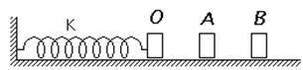
三、解答题
15. (2010·启东调研)如图所示，质量m＝60 kg的高山滑雪运动员，从A点由静止开始沿滑雪道滑下，从B点水平飞出后又落在与水平面成倾角θ＝37°的斜坡上C点. 已知AB两点间的高度差为h＝25 m，B、C两点间的距离为s＝75 m，已知sin37°＝0.6，取g＝10 m/s²，求：
(1)运动员从B点水平飞出时的速度大小；
(2)运动员从A点到B点的过程中克服摩擦力做的功
(1)20m/s (3) 3000J
16.2003年10月15日9时 “神舟”五号载人飞船在酒泉发射成功 ，16日6时在内蒙古主着陆场成功着陆.“神舟”五号进入太空后将先以远地点350公里左右、近地点200公里左右的椭圆形轨道运行，实施变轨后，进入343公里的圆轨道，共绕地球飞行14圈。“神舟”五号 载人飞船的成功发射和回收，标志着我国载人航天技术有了新的重大突破.质量为m的宇宙飞船在环绕地球的椭圆轨道上运动，假设在运行中它的速度的最大值为v_{m}，当它由远地点运行 到近地点的过程中，地球引力对它做功为W，则宇宙飞船在近地点和远地点的速度分别为多大？
据飞船从远地点运行到近地点的过程中，地球引力对它做功可知：
飞船在近地点速度 最大为 v_{m} ;
设飞船在远地点的速度为v，由动能定理有
W=mv_{m}²/2— mv²/2
解得： 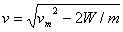.
17.一质量为m的滑雪者从A点由静止沿粗糙曲面滑下，到B点后水平飞离B点.空间几何尺寸如图所示，滑雪者从B点开始做平抛运动的水平距离为S，求 滑雪者从A点到B点的过程中摩擦力对滑雪者做的功.
设滑雪者离开B时的速度为v，由平抛运动规律得
S=vt ①
h=gt²/2 ②
滑雪者由A到B的过程中，由动能定理得
mg(H-h)+W_{f} =mv²/2 ③
由①②③得: W_{f}=mgS²/(4h) – mg(H-h)
18.如图所示, 木块质量为m, 从高h倾角为α的固定斜面的顶端由静止下滑, 到达斜面底端时与一挡板相碰, 碰 后木块以碰前相同的速率开始向上滑行, 到达高度为h/2处时速度为零。求：(1)木块与斜面间的动摩擦因数μ。
(2)木块再次与挡板相碰时速度的大小。
(3)木块从开始下滑直到最后停止在斜面 上通过的总路程
解：∵f(h+h/2)/sinα=mgh/2；又∵f=μmgcosα；∴μ=tanα/3
根据动能定理可得 v²=2gh/3
∵减少的机械能等于摩擦力乘以斜面上通过的总路程
∵S=3h/sinα

